1^{ο} ΓΕΛ ΧΑΛΚΙΔΑΣ
2-10-2017

4η Ημέρα Σχολικού Αθλητισμού
« ΑΘΛΟΥΜΑΙ / ΧΑΡΑ-ΖΩ ΤΟ ΜΕΛΛΟΝ»

ΔΡΑΣΤΗΡΙΟΤΗΤΕΣ

Α΄τάξη

ΩΡΑ | ΤΑΞΗ | ΔΡΑΣΤΗΡΙΟΤΗΤΑ | ΧΩΡΟΣ | ΕΜΨΥΧΩΤΕΣ
8:10-8:45 | Α΄ | ΣΥΖΗΤΗΣΗ ΜΕ ΒΑΣΗ ΤΗΝ ΕΓΚΥΚΛΙΟ ΓΙΑ ΤΟ ΠΕΡΙΕΧΟΜΕΝΟ ΤΗΣ ΜΕΡΑΣ | ΑΙΘΟΥΣΕΣ | ΔΙΔΑΣΚΟΝΤΕΣ
9:00-10:30 | Α1+Α2+Α3  (ΚΟΡΙΤΣΙΑ) | ΒΙΩΜΑΤΙΚΟ ΕΡΓΑΣΤΗΡΙ ΚΙΝΗΣΗΣ | ΚΛΕΙΣΤΟ ΓΥΜΝΑΣΤΗΡΙΟ | ΜΠΕΛΗΓΙΑΝΝΗ ΕΛΕΝΗ, ΠΕ11
 | Α1+Α2+Α3  (ΑΓΟΡΙΑ) | ΔΙΑΤΡΟΦΗ-ΜΕΤΑΒΟΛΙΣΜΟΣ-ΕΝΕΡΓΕΙΑΚΗ ΠΡΟΣΛΗΨΗ-ΣΩΣΤΕΣ ΔΙΑΤΡΟΦΙΚΕΣ ΣΥΝΗΘΕΙΕΣ | ΒΙΒΛΙΟΘΗΚΗ | ΛΟΦΙΤΟΥ ΖΑΧΑΡΟΥΛΑ, ΠΕ11
11:00-12:30 | Α1,2,3 (ΑΓΟΡΙΑ) | ΒΙΩΜΑΤΙΚΟ ΕΡΓΑΣΤΗΡΙ ΚΙΝΗΣΗΣ | ΣΤΟΥΣ ΑΝΤΙΣΤΟΙΧΟΥΣ ΧΩΡΟΥΣ | ΜΠΕΛΗΓΙΑΝΝΗ-ΛΟΦΙΤΟΥ
11:00-12:30 | Α1,2,3 (ΚΟΡΙΤΣΙΑ) | ΔΙΑΤΡΟΦΗ-ΜΕΤΑΒΟΛΙΣΜΟΣ-ΕΝΕΡΓΕΙΑΚΗ ΠΡΟΣΛΗΨΗ-ΣΩΣΤΕΣ ΔΙΑΤΡΟΦΙΚΕΣ ΣΥΝΗΘΕΙΕΣ | ΣΤΟΥΣ ΑΝΤΙΣΤΟΙΧΟΥΣ ΧΩΡΟΥΣ | ΜΠΕΛΗΓΙΑΝΝΗ-ΛΟΦΙΤΟΥ
9:00-12:00 | Α4,Α5,Α6 | ΒΟΛΛΕΥ  ΠΑΡΑΔΟΣΙΑΚΟΙ ΧΟΡΟΙ  ΠΑΡΑΔΟΣΙΑΚΑ ΠΑΙΧΝΙΔΙΑ  (κυκλικά ανά 45΄) | ΓΗΠΕΔΟ ΒΟΛΕΥ  ΠΙΛΩΤΗ  ΑΥΛΗ | * ΠΡΟΠΟΝΗΤΕΣ ΟΠΕΧ+ΗΡΑΚΛΗ (ΖΥΜΑΡΑΚΗΣ-ΑΠΟΣΤΟΛΙΔΗΣ)  *ΔΑΣΚΑΛΟΙ ΧΟΡΟΥ ΑΠΟ ΤΟ ΑΛΩΝΑΚΙ(ΑΣΛΑΜΑΤΖΙΔΗ, ΡΕΤΣΑΣ, ΒΕΝΤΟΥΡΗΣ)  *ΚΟΥΤΣΟΣ ΑΠΟΣΤ., ΠΕ11
12:15-13:00 | Α ΄ | ΑΝΑΣΚΟΠΗΣΗ/ΣΥΜΠΕΡΑΣΜΑΤΑ | ΑΙΘΟΥΣΕΣ | ΔΙΔΑΣΚΟΝΤΕΣ

Β΄τάξη

ΩΡΑ | ΧΩΡΟΣ | ΔΡΑΣΗ
8:10-8:45 | ΑΙΘΟΥΣΕΣ  ΚΑΤΑ ΤΜΗΜΑ  ΓΕΝΙΚΗΣ ΠΑΙΔΕΙΑΣ | ΣΥΖΗΤΗΣΗ ΓΙΑ ΤΟ ΠΕΡΙΕΧΟΜΕΝΟ ΤΗΣ ΗΜΕΡΑΣ
8:50 | ΠΙΛΩΤΗ | ΑΝΑΧΩΡΗΣΗ ΓΙΑ ΦΑΡΟ
9:30-10:15 | ΦΑΡΟΣ-ΤΕΝΝΙΣ | ΒΑΔΗΝ
10:15-12:15 | ΦΑΡΟΣ | ΔΙΑΦΟΡΕΣ ΑΘΛΟΠΑΙΔΙΕΣ
12:15-12:30 | ΦΑΡΟΣ-ΣΧΟΛΕΙΟ | ΕΠΙΣΤΡΟΦΗ /ΠΑΡΟΥΣΙΕΣ
ΕΠΙΚΕΦΑΛΗΣ: ΣΤΕΡΓΙΟΥ, Υποδ/ντής
ΣΥΝΟΔΟΙ: ΑΛΕΞΙΟΥ, ΚΑΡΑΜΠΕΛΑΣ, ΒΑΣΙΛΕΙΟΥ, ΠΑΝΟΥΣΗΣ, ΝΕΖΗ, ΑΘΑΝΑΣΙΟΥ,ΤΣΑΠΑΚΙΔΗΣ,ΑΛΕΞΑΝΔΡΑΚΗΣ

Γ΄τάξη

ΩΡΑ | ΧΩΡΟΣ | ΔΡΑΣΗ
8:10-8:45 | ΑΙΘΟΥΣΕΣ  ΚΑΤΑ ΤΜΗΜΑ  ΓΕΝΙΚΗΣ ΠΑΙΔΕΙΑΣ | ΣΥΖΗΤΗΣΗ ΓΙΑ ΤΟ ΠΕΡΙΕΧΟΜΕΝΟ ΤΗΣ ΗΜΕΡΑΣ
8:50 | ΑΥΛΗ | ΑΝΑΧΩΡΗΣΗ ΓΙΑ ΚΟΚΚΙΝΟ ΣΠΙΤΙ
9:15-10:00 | ΚΟΚΚΙΝΟ ΣΠΙΤΙ-ΑΣΤΕΡΙΑ/ΙΧΘΥΟΣΚΑΛΑ | ΒΑΔΗΝ
10:00-12:00 | ΠΛΑΖ ΑΣΤΕΡΙΑ-ΑΛΣΥΛΙΟ ΚΑΝΗΘΟΥ | ΔΙΑΦΟΡΕΣ ΑΘΛΟΠΑΙΔΙΕΣ
12:00-12:30 | ΑΣΤΕΡΙΑ-ΣΧΟΛΕΙΟ | ΕΠΙΣΤΡΟΦΗ /ΠΑΡΟΥΣΙΕΣ

ΕΠΙΚΕΦΑΛΗΣ: ΜΑΚΡΗΣ, Υποδ/ντης
ΣΥΝΟΔΟΙ: ΒΑΣΑΛΟΥ, ΜΠΟΥΡΟΥ, ΜΑΚΡΥΝΙΚΟΛΑ, ΑΓΙΑΣΟΦΙΤΟΥ, ΣΤΡΟΥΜΠΟΥΛΗ, ΖΑΟΥΡΗΣ, ΖΗΚΟΥ, ΜΑΓΓΙΝΑ, ΠΑΠΑΔΟΠΟΥΛΟΥ

ΣΧΕΔΙΑΣΜΟΣ – ΟΡΓΑΝΩΣΗ ΔΡΑΣΤΗΡΙΟΤΗΤΩΝ : ΜΑΤΘΑΙΟΥ ΜΑΡΙΑ, Δ/ντρια

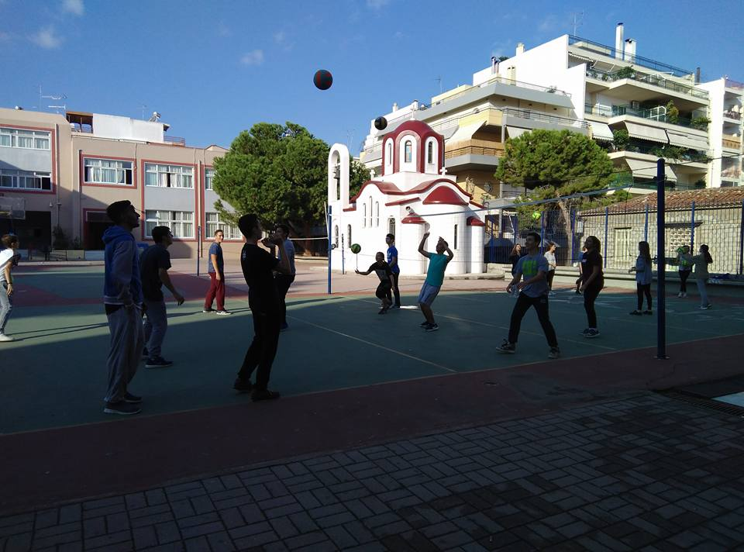
Ανάρτηση σύντομων βίντεο:
https://www.facebook.com/satravellasonia/videos/704852509708706/
https://www.facebook.com/satravellasonia/videos/704851109708846/

